**FORMATO PARA EL DESARROLLO DE COMPONENTE FORMATIVO**

| PROGRAMA DE FORMACIÓN | Servicio aeroportuario a pasajeros |
| --- | --- |

| COMPETENCIA | 260201070 - Asesorar viajeros de acuerdo con tipo de servicio turístico y normativa. | RESULTADOS DE APRENDIZAJE | 260201070-02 - Proponer alternativas de servicios de viaje con base en portafolio, disponibilidad y requerimientos del cliente. |
| --- | --- | --- | --- |

| NÚMERO DEL COMPONENTE FORMATIVO | 002 |
| --- | --- |
| NOMBRE DEL COMPONENTE FORMATIVO | El transporte aéreo |
| BREVE DESCRIPCIÓN | El movimiento de viajeros por los aeropuertos en el país denota un crecimiento significativo en lo relacionado con el transporte aéreo, en esa perspectiva las aerolíneas incentivan a los pasajeros con distintos convenios que permiten llegar a nuevos destinos; es por esta razón que es importante abordar el tema del transporte aéreo y sus características. |
| PALABRAS CLAVE | Transporte aéreo, GDS, protocolo de servicio, paquete turístico, PQR |

| ÁREA OCUPACIONAL | 6 - VENTAS Y SERVICIOS |
| --- | --- |
| IDIOMA | Español |

1. **Tabla de contenidos**

**Introducción**

**1. Transporte aéreo**

1.1. Organismos reguladores de la aviación (IATA, OACI)

1.2. Aerolínea (tipos, características, generalidades)

1.3. Alianzas aéreas de conectividad

1.4. Sistemas de distribución

**2. Atención al cliente**

2.1 Tipología de clientes

2.2 Portafolio de servicios aéreos

2.3 Protocolos de servicio aéreo

2.4. Manejo de PQRS

**3. Paquete turístico**

1. **Desarrollo de contenidos**

**Introducción**

La economía del país se dinamiza a partir de las actividades de los diferentes sectores que la integran, es así como el turismo y el transporte aéreo se convierten en parte fundamental del desarrollo local y regional, ya que obligan al Estado a invertir recursos para la adecuación de la planta turística, generando empleo y por tanto mejorando la calidad de vida de los participantes en el proceso, el medio aeronáutico y la actividad turística, empresarial y social.

El sector aéreo en Colombia ha crecido de manera exponencial en los últimos años y el impacto que ha generado en el país se puede medir en el número de empleos que este sector genera que son alrededor de 71.000, y donde el 2,7 % del PIB nacional está sustentado por el transporte y el turismo por vía aérea (IATA, 2019).

Por esta razón es importante conocer el entorno, la regulación, características y todo aquello que el apasionado mundo de la aviación tiene para ofrecer; es un sector cambiante, dinámico, de aprendizajes diarios, pero sobre todo permite la grandiosa oportunidad de establecer contacto con personas de diferentes culturas y tener un punto de vista más amplio del mundo a partir de la experiencia de aprender de los demás.

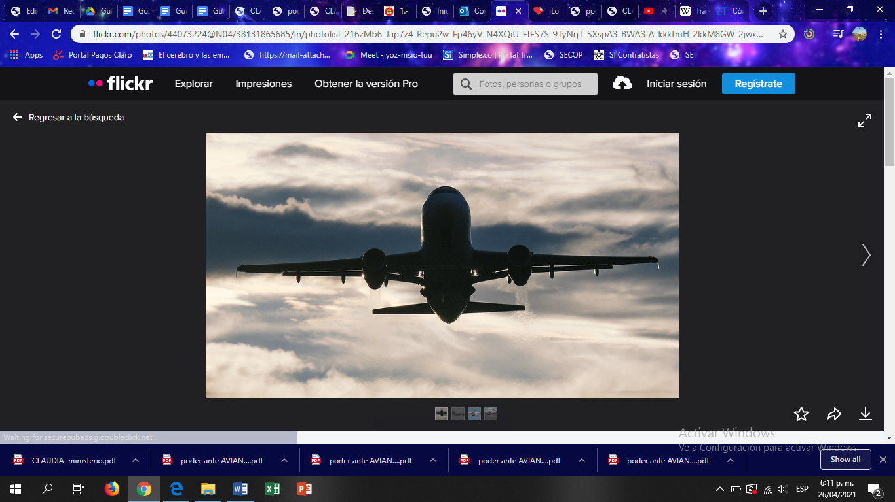

<https://www.flickr.com/photos/44073224@N04/38131865685/in/photolist-216zMb6-Jap7z4-Repu2w-Fp46yV-N4XQiU-FfFS7S-9TyNgT-SXspA3-BWA3fA-kkktmH-2kkM8GW-2jwxGfr-om1nw3-bA3yXB-2jwxmaX-2hK7H7V-pqBs9W-uNMYJB-2iYMv4y-2jP9GBi-pmcpPr-bs9bJq-265Teea-pRewrt-9xCWan-hRo7Ys-BbSLHS-m5yyHm-k11QSm-k1452K-dX1gVE-BdDgsm-h1XrQU-r18bm7-pdAEaN-KiBep1-cSDT9y-ypodro-qHMoQ7-fG8Fam-2hVHT9h-ojvbLu-MbNZdq-2iUiiX3-oUVEvC-aXRF5c-aHuRue-pfgY4B-2fTfYGi-2aR2DpE/>

**1. Transporte aéreo**

El transporte aéreo es una forma de transporte relativamente reciente, sus orígenes se remontan a hace poco más de 250 años. En el siguiente video podrá conocer una breve reseña histórica:

* 1. **Organismos reguladores de la aviación (IATA, OACI)**

Para hablar de aviación, es importante abordar el marco regulatorio, es así como se deben reconocer las siguiente organizaciones:

**OACI: Organización de Aviación Civil Internacional (en inglés International Civil Aviation Organization**. **ICAO)**

Organización creada por la ONU (Organización de Naciones Unidas) en 1944 por el convenio sobre la aviación civil internacional que pretendía revisar y promover reglas y normas únicas en la aeronáutica alrededor del mundo.

Los miembros activos en esta entidad son alrededor de 193 actualmente, su sede principal es en Montreal, Canadá, sin embargo, tiene otra sucursal en París.

Es responsable de:

* Una aviación civil internacional ordenada.
* De las normas técnicas del diseño y manejo de aeronaves.
* Evitar la discriminación de entre los estados contratantes de servicios de aviación civil.
* La seguridad en navegación aérea internacional.
* Apoyar en la creación de rutas, aeropuertos y navegación.
* Fomentar el desarrollo de las regiones.
* Evitar el despilfarro de recursos por competencia desleal.
* Creación del alfabeto aeronáutico o fonético, ya que es la manera de comunicación más efectiva en el medio aeronáutico para garantizar que todos hablen el mismo idioma.

Para el año 2030, la OACI ha considerado los siguientes objetivos estratégicos:

**Seguridad operacional:** se centra en el Plan Global para la Seguridad Operacional de la Aviación (GASP).

**Capacidad y eficiencia de la navegación aérea:** modernización de infraestructura y elaboración de nuevos procedimientos con mayor eficiencia.

**Seguridad de la aviación y facilitación:** seguridad en la aviación y en la seguridad en fronteras.

**Desarrollo económico del transporte aéreo:** sistema de aviación sólido económicamente construido con políticas y actividades de apoyo.

**Protección del medio ambiente:** promover actividades relacionadas entre el medio ambiente y la aviación, con prácticas y políticas de protección del medio ambiente.

https://www.flickr.com/photos/123068385@N05/21031990480/in/photolist-y3ws2w-DfZcjD-tkvBae-7W9iM5-2eHZaqC-98zVH3-r8dFdo-ATktgQ-8kSobK-Ti9hFS-9z2hGn-LJLuNv-28DFnCa-2hUYUpp-2djKX8g-2jkeC55-2iZeVRg-2kqtSQ1-2hb2koC-2aoBUTC-pkW6Dt-6i3mWe-2fLtGSQ-Jec3PU-Kupkg2-4bwWYW-2fd9qHz-WcnNLS-265jh81-MEr2P1-nuwp1H-MEvSuQ-2cFGjme-QJF7Za-2aGpVWu-qHy7aL-7Hq8zq-86kM6S-RWVWPP-2h7fSjn-2ivEj2t-vj26Uc-MYgnmX-4rnJ6j-9PPZDS-2ivAAFE-9sLuJB-2aonpoA-2hDYHAM-2itb4A2

**IATA: Asociación Internacional de Transporte Aéreo (en inglés International Air Transport Association)**

Fundada en el año 1919 en La Haya por 31 naciones y 57 aerolíneas, conocida en ese entonces como la asociación internacional de tráfico aéreo, con el pasar de los años en 1944 en la convención de Chicago, se reinauguró incluyendo América y el resto del mundo.

Su objetivo principal y razón por la que fue creada es la promoción de la seguridad, confianza, fiabilidad y sobre todo el cooperativismo entre líneas aéreas, para pertenecer a la IATA, las aerolíneas deben estar adscritas a las IOSA (IATA Operational Safety Audit), en el caso que las aerolíneas tengan dentro de sus rutas vuelos internacionales, para las que operan a nivel nacional pueden asociarse con la condición de tener voz, pero no voto en la organización.

La misión de esta entidad es representar las aerolíneas, actualmente se encuentran activas 290 alrededor del mundo y aproximadamente el 94 % de estas operan vuelos internacionales, la IATA ayuda a maximizar los procesos y a que sean más eficientes financieramente hablando, también participa en ofrecer garantías a todos actores que participan en el comercio aéreo.

Es responsable de:

* Simplificar los procesos de viaje y transporte, mientras mantiene los costos bajos.
* Permitir operar de forma segura, eficiente y económica, bajo reglas definidas a las aerolíneas.
* Servir de intermediario entre el pasajero, los agentes de carga y las aerolíneas.
* Proveer servicios y una variedad de soluciones industriales.
* Asegurar que los entes gubernamentales puedan estar bien informados de las complejidades de la industria de la aviación.

**Códigos IATA**

Son códigos alfabéticos usando los 26 caracteres del alfabeto latino. Estos códigos se asignan principalmente a ciudades y aeropuertos, son usados para las tarjetas de embarque, pantallas informativas y etiquetas que marcan el equipaje para su ubicación inmediata en aeropuertos no sistematizados.

El código de aeropuertos y ciudades corresponde a tres letras, por ejemplo, Bogotá que cuenta con un solo aeropuerto maneja el mismo código IATA que es BOG. En el caso de Medellín que cuenta con dos aeropuertos tendrá un código para el aeropuerto internacional y un código para el aeropuerto regional respectivamente, así: Aeropuerto Internacional de Rionegro con el código MDE y aeropuerto regional Enrique Olaya Herrera con el código EOH.

Por otra parte, los códigos IATA también son muy usados en los sistemas de reservas para documentar procesos, de tal manera que se usa el código IATA del país que corresponde a dos letras, ejemplo, para Colombia CO, para Brasil BR, para Chile CL.





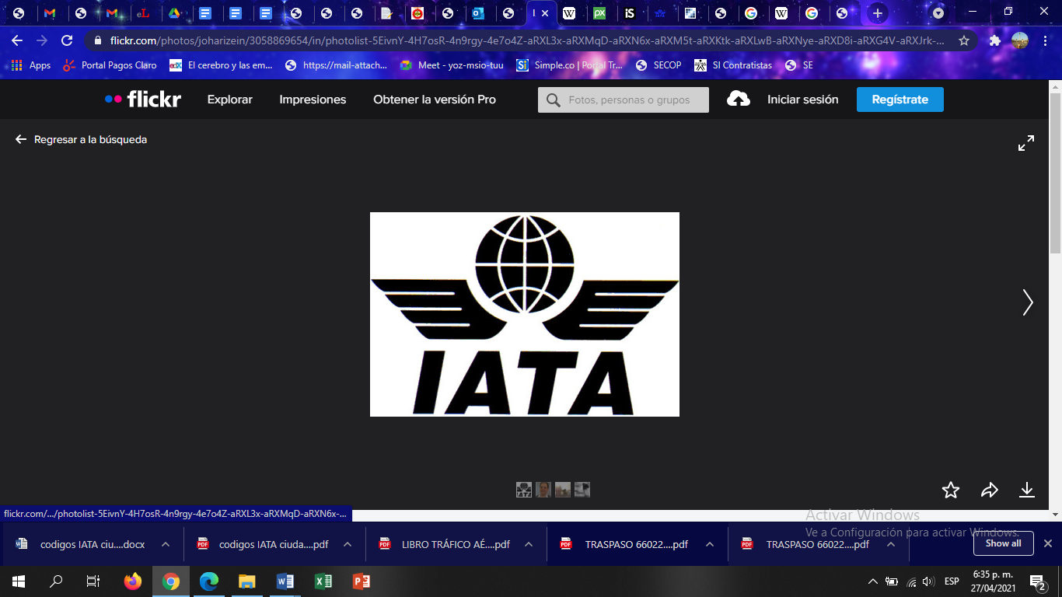

https://www.flickr.com/photos/joharizein/3058869654/in/photolist-5EivnY-4H7osR-4n9rgy-4e7o4Z-aRXL3x-aRXMqD-aRXN6x-aRXM5t-aRXKtk-aRXLwB-aRXNye-aRXD8i-aRXG4V-aRXJrk-aRXEwT-aRXHQa-aRXDKV-aRXFct-aRXGJ8-aRXE8x-4K8Q4N-2hJUcA5-2g6vdhL-aRXHmi-6Eou3F-r9WbC2-4K8PAA-28gizfA-r9WaYX-2hJXWPT-r9QY4m-2hJXWPc-aRXUqH-4K4ABn-2hJXWMo-2hJWQwJ-2hJWQyN-2hJXWNA-2hJXWpe-2hJWQy7-2hJWQxa-2hJXWJs-2hJXWL6-2hJWQsW-2hJUcUg-2hJUcPM-25zBgnj-4K8Qf7-6NsPmC-2hJWQry

En Colombia la entidad encargada de regular la actividad aérea es la **Aeronáutica Civil de Colombia (Aerocivil).**

Fue fundada por medio de la Ley 126 de 1919 por el Estado colombiano, la Unidad Administrativa Especial de Aeronáutica Civil o Aeronáutica Civil, que se encarga de vigilar, reglamentar y controlar la aviación en Colombia, además de administrar el espacio aéreo del Estado, también garantiza una infraestructura ambientalmente sostenible.

Es responsable de:

* Intervenir en el entorno de una competencia sana, segura en favor de los usuarios de este tipo de transporte, velando porque se cumplan sus derechos y cumplan con sus deberes.
* Fijar y desarrollar todo lo concerniente a tarifas, en materia de transporte aéreo nacional e internacional y sancionar su violación.
* Manejar los derechos por la prestación de los servicios aeronáuticos y aeroportuarios o los que se generen por las concesiones, autorizaciones, licencias.

De otra parte, al igual que existe un marco regulatorio y cada entidad lleva a cabo acciones en pro de la seguridad en la aviación mundial, también existen convenios que se crearon con el fin de trabajar en temas puntuales para definir normas mínimas comunes para todos los participantes, esto lleva a la realización de acuerdos particulares entre países, sobre algunos aspectos en la normativa general.

**Convenio de Varsovia**

Creado en octubre de 1929, trata el transporte aéreo como un contrato que tiene en cuenta todas las partes que son partícipes de este servicio, tiene como características principales:

* La importancia del tiquete y la carta de porte aéreo.
* Emisión de tiquetes aéreos mediante la responsabilidad de las líneas aéreas.
* Emisión de un contrato de transporte que convienen las partes (aerolínea - usuario).
* Responsabilidades del transportador en caso de no cumplimiento del servicio.
* Garantía del equipaje facturado por parte de la línea aérea.

**Convenio de Chicago**

Se estableció en 1944, su principal objetivo fue convertir las rutas aéreas en vuelos de libertad y no de provocación, por tal motivo se propuso la creación de las libertades del aire y la creación de la OACI, el convenio se basa principalmente en:

* **Primero:** navegación, nacionalidad y condiciones de aeronaves.
* **Segundo:** creación de la OACI y sus características.
* **Tercero:** infraestructura aérea y todo lo que esto conlleva.
* **Cuarto:** recomendaciones para la firma de acuerdos.

**Libertades del aire**

En la aviación comercial es la normativa que garantiza a las aerolíneas entrar en el espacio aéreo de un país y aterrizar o no en este. Es el instrumento utilizado para la creación de rutas aéreas internacionales, ya que para esto las líneas aéreas requieren la aprobación de los Estados involucrados para que esta pueda sobrevolar dentro o fuera de un país o incluso volar sobre una nación sin aterrizar.

A continuación, se explica cuáles son esas libertades:

* **Primera libertad:** derecho de volar el territorio de un estado sin la necesidad de aterrizar en él.
* **Segunda libertad:** derecho de aterrizar en el territorio de un estado para fines técnicos (mantenimiento, combustible).
* **Tercera libertad:** derecho de desembarque de pasajeros, carga y correo, procedentes del país de origen de la línea aérea.
* **Cuarta libertad:** derecho del embarque de pasajeros, carga y correo, con destino el país de la línea aérea.
* **Quitan libertad:** derecho de embarcar y desembarque de pasajeros, carga y correo, en cualquier ciudad de una ruta directa.
  1. **Aerolínea (tipos, características, generalidades)**

El mundo de las aerolíneas es complejo por todo lo que ello envuelve, las aerolíneas se dedican al transporte de carga o pasajeros principalmente, muchas tienen participación del Estado y en casi todos los casos mantienen un monopolio del mercado, estas son denominadas como aerolíneas bandera en las naciones, sin embargo, algunas fueron privatizadas lo que dio pie a la aparición de otras aerolíneas en el mercado y una amplia gama de opciones para los clientes, dando lugar a una competencia entre operadores aéreos, aunque en algunos países las líneas aéreas hayan dejado de ser parte del Estado mantienen su liderato y dominio en el mercado, ejemplo, Air France (Francia), AlItalia (Italia), Avianca (Colombia).

Se encuentran así tipos de aerolíneas como se puede observar en la tabla 1:

**Tabla 1**

| **Tipología** | **Característica principal** |
| --- | --- |
| Compañía aérea principal | Manejan rutas troncales nacionales e internacionales, con el mayor número de pasajeros, carga, por lo general están asociados a la IATA.  Usualmente posee una flota grande de aeronaves y maneja unos planes de vuelo establecidos. |
| Compañía aérea complementaria | Operan rutas secundarias, menor movilidad de operación, menor capacidad operativa en cuanto a cantidad de aeronaves. |
| Compañía aérea regular | Servicios regulares teniendo en cuenta el plan de ruta, escalas, tarifas, fechas, normalmente es para las compañías del estado, aunque en los últimos años aplica también a las líneas aéreas mixtas y privadas. |
| Compañía aérea chárter | Es un servicio no regular, que se pacta a necesidad del cliente entre operador y usuario, normalmente se alquila todo lo pertinente en un proceso de vuelo (tripulación, mantenimiento etc.), este tipo de servicio suele incrementarse en temporada alta.  Suele tener menos gastos en servicio a bordo, menos gastos administrativos, manejan sistemas que eliminan los tiempos de espera en los aeropuertos.  Paquetes todo incluido, donde el operador del plan ofrece este servicio junto con el hotel, actividades turísticas, traslados en el destino.  **Corporativos o naturales**: son servicios solicitados por una persona natural o jurídica que alquila la aeronave. |
| Compañía aérea low cost | Funciona bajo el modelo de venta de servicios adicionales al tiquete, por tanto, el valor de las tarifas del tiquete será inferior, razón por la cual funciona al mínimo servicio, no incluye servicios gratuitos y operan al mínimo de tripulantes de cabina y demás costos.  Se basan principalmente en operar solo rutas de alta demanda y con los menores costos operativos posibles. |
| Compañía aérea de bandera | Es la que designa el gobierno para manejar los derechos de tráfico asignados, puede ser una o varias aerolíneas denominadas con este nombre.  Actualmente este concepto casi no se usa ya que esta figura está siendo reemplazada por la multi designación, que significa nombrar varias líneas aéreas para operar en rutas con acuerdos bilaterales entre Gobiernos. |
| Compañía aérea de fomento | Generalmente son compañías aéreas del estado, donde su finalidad es la conectividad de ciudadanos a destinos a los que las aerolíneas convencionales no llegan, también, puede operar para prestar servicios como, abastecimiento alimenticio, medicamentos o transporte de pacientes. |
| Compañía aérea de carga | Se denominan de carga a las compañías aéreas de mercancía, es parte fundamental en la red internacional de logística, ya que es parte vital en los procesos de importación y exportación. |

* 1. **Alianzas aéreas de conectividad**

Una alianza aérea es un acuerdo de colaboración entre aerolíneas, para garantizar la conectividad, en este momento hay activas tres grandes alianzas aéreas mundiales que son:

* Star Alliance
* SkyTeam
* Oneworld

Las alianzas buscan el beneficio tanto de los viajeros como de las aerolíneas mismas, logrando para los pasajeros llegar a destinos a los que tal vez no sería tan fácil o no se pudiera llegar si no participan 2 o más aerolíneas en el trayecto y para las líneas aéreas porque pueden tener acceso a un nuevo mercado aumentando la comercialización de su servicio. Estas alianzas se realizan generalmente a través de acuerdos de código compartido.

Entre los beneficios para las aerolíneas se tiene:

* + Oficinas de ventas.
  + Instalaciones de mantenimiento.
  + El personal. Por ejemplo, personal de tierra, en los mostradores de facturación y en los mostradores de embarque.
  + Precios más bajos por reducción de gastos de funcionamiento para una determinada ruta.

Los beneficios para los viajeros son:

* + Opciones de poder elegir más horarios en la ruta que se necesita.
  + Más destinos pueden ser combinados fácilmente, de acuerdo con sus necesidades.
  + Optimización en los tiempos de las conexiones entre vuelos.

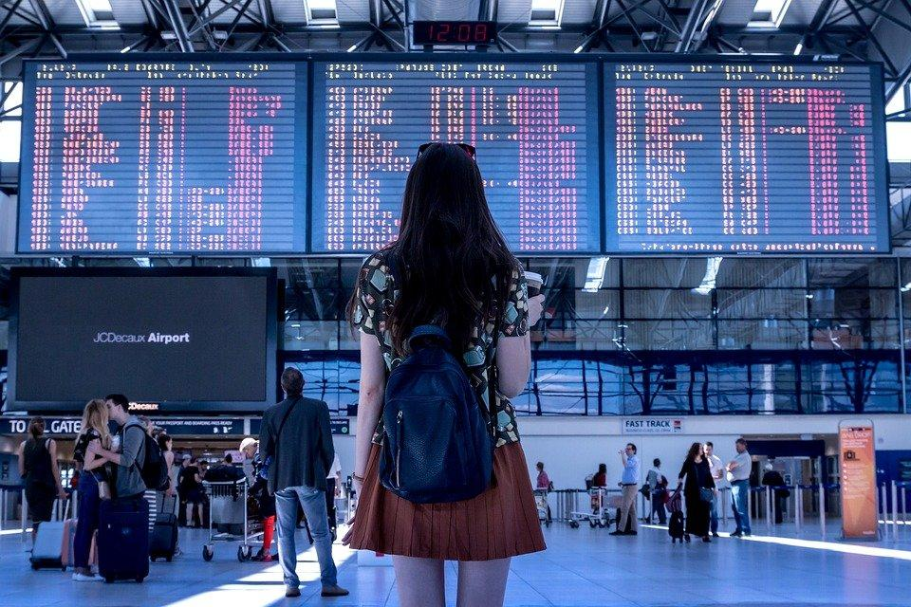

<https://pixabay.com/photos/airport-transport-woman-girl-2373727/>

En la tabla 2 se presenta una comparación entre las alianzas aéreas, para destacar sus principales características:

**Tabla 2**

| **Star Alliance** | **One World** | **Sky Team** |
| --- | --- | --- |
| Avión volando en el cielo  Descripción generada automáticamente  <https://es.dreamstime.com/star-alliance-turkish-airlines-echa-en-chorro-volando-hasta-destinos-ex%C3%B3ticos-image126967539> | Un avión estacionado en una pista de aeropuerto  Descripción generada automáticamente https://es.dreamstime.com/aerol%C3%ADneas-brit%C3%A1nicas-boeing-b-one-world-los-angeles-airport-lax-livery-en-el-aeropuerto-de-image184841257 | Un avión en la pista de aterrizaje  Descripción generada automáticamente  https://es.dreamstime.com/avi%C3%B3n-de-tarom-que-lleva-en-taxi-la-pista-sky-team-jet-hace-el-rodaje-l%C3%ADnea-a%C3%A9rea-rumana-skyteam-image140896257 |
| * Fundada en 1997 por 5 aerolíneas.  * Tiene como slogan “la red de aerolíneas para la tierra”.  *Es la red más importante de alianza global.  *Tiene la mayor cantidad de miembros activos, 26 actualmente.  *Facturación prioritaria del equipaje al momento de hacer *check in* para el vuelo.  *Manejo preferencial de equipaje.  *Acceso a salas VIP  * Embarque prioritario.  *Equipaje adicional permitido.  *Prioridad en listas de espera.  **Miembros:**   1. Aegean 2. Air Canada 3. Air China 4. Air India 5. Air New Zealand 6. Ana 7. Asiana Airlines 8. Austrian 9. Avianca 10. Brussels Airlines 11. Copa Airlines 12. Croatia Airlines 13. Egypt Air 14. Ethiopian Airlines 15. Eva Air 16. LOT Polish Airlines 17. Lufthansa 18. SAS 19. Shenzhen Airlines 20. Singapore Airlines 21. South African Airways 22. Swiss 23. TAP Air Portugal 24. Thai 25. Turkish Airlines 26. Uinted | * Fundada en 1999 por 5 aerolíneas.  * Tiene como premisa “tratar a todos los pasajeros de One World como si fueran nuestros propios pasajeros y responder a sus preguntas en el primer punto de contacto”.  * 15 aerolíneas miembro de la red.  * Vuelos diseñados para personas no acostumbradas a volar frecuentemente.  *Política de endoso sujeta a restricciones.  *No se reconfirman los vuelos.  *Tarjeta de embarque hasta el destino final entre la red.  *Acceso a una franquicia de equipaje, se aplica la política menos restrictiva del tiquete.  *Realizar cambios voluntarios o involuntarios en el tiquete, el cual puede ser aceptado por una compañía perteneciente a la red.  **Miembros:**   1. Alaska 2. American Airlines 3. British Airways 4. Cathay Pacific 5. FinnAir 6. Iberia 7. Japan Airlines 8. Malaysia 9. Qantas 10. Qatar 11. Royal Jordanian 12. S7 Airlines 13. SriLanka Airlines 14. Fiji Airways 15. Royal Air Maroc | * Fundada en el 2000 por 4 aerolíneas.  *Es la red con mayor presencia en China y Taiwan.  * 19 aerolíneas miembro de la red.  *Check in en mostradores preferenciales.  * Ascensos de categoría en vuelos.  *Abordaje preferencial.  * Mayor capacidad de equipaje.  **Miembros:**   1. Aeroflot 2. Aerolíneas Argentinas 3. AeroMexico 4. Air Europa 5. Air France 6. AlItalia 7. China Airlines 8. China Eastern 9. Czech Airlines 10. Delta 11. Garuda Indonesia 12. Kenya Airways 13. KLM 14. Korean Air 15. MEA 16. Saudia 17. Tarom 18. Vietnam Airlines 19. Xiamen Air |

* 1. **Sistemas de distribución**

En la creación de un tiquete de transporte aéreo, es necesario contar con un sistema de distribución que permita el acceso al inventario de vuelos que tiene la compañía, rutas, horarios, frecuencias, equipo que opera la ruta, cotización de itinerarios etc., inicialmente se llamaron CRS Computer Reservation System o en español sistema de reservas por computadora, estaban disponibles solo para aerolíneas, posteriormente por exigencias del mercado se extendió hasta cubrir el campo de las agencias de viajes, con el avance de la tecnología llegaron los denominados GDS (Global Distribution System/ Sistemas de Distribución Global), que permitió tener acceso a información más amplia vía internet tanto para la empresa como para los usuarios.

En la siguiente línea de tiempo se presenta la evolución de los sistemas de distribución:

De acuerdo con González (2017), con el pasar de los años y a fin de ofrecer un servicio completo, se amplía los servicios del Sistema de Distribución Globalizada (GDS), logrando extender su funcionalidad en otras áreas relacionadas con el turismo, por ejemplo:

* Reservación en servicios de hospedaje.
* Restaurantes.
* Alquiler de vehículos.
* Reservación de espacios en trenes, barcos.
* Reservas para atractivos turísticos.
* Validación de pagos con tarjetas de crédito.
* Acceso a un sistema de información general, desde cualquier sitio conectado a internet.
* Reservaciones automáticas.
* Creación de un Passanger Name Record (PNR), registro del nombre de pasajero, es decir, una reserva de vuelo.

La mayoría de los sistemas de distribución ofrecen la posibilidad de varias modalidades de trabajo, una es la pantalla de trabajo gráfico, donde se solicita la información por medio de casillas para diligenciar, y la más común es la pantalla críptica, donde por medio de comandos y códigos se le indica al sistema que tarea debe realizar.

Para manejar la pantalla críptica de los sistemas de distribución es importante, entender conceptos como:

**Codificar:** solicitarle al sistema que indique cuál es el código de determinada información ingresada, si es de país, ciudad o aeropuerto.

**Decodificar:** indicarle al sistema que indique a qué corresponde ese código que se está ingresando, si es de ciudad, país o aeropuerto.

En la tabla 3 Se presenta un ejemplo de codificación y decodificación en el GDS Amadeus:

**Tabla 3**

| **OPCIONES** | **CODIFICAR** | **EJEMPLO** |
| --- | --- | --- |
| Países | **DC** + (Nombre país) | **DC**COLOMBIA |
| Ciudades | **DAN** + (Nombre Ciudad) | **DAN**BOGOTA |
| Aeropuertos | **DAN** + (Nombre Aeropuerto) | **DAN**BOG |
| Aerolíneas | **DNA** + (Nombre Aerolínea) | **DNA**AVIANCA |
| Aeronaves | **DNE +** (Nombre de Aeronave) | **DNE**AIRBUS |

| **OPCIONES** | **DECODIFICAR** | **EJEMPLO** |
| --- | --- | --- |
| Países | **DC** + (Código de País) | **DC**CO |
| Ciudades | **DAC** + (Código de Ciudad) | **DAN**BOG |
| Aeropuertos | **DAC** + (Código de Aeropuerto) | **DAN**BOG |
| Aerolíneas | **DNA** + (Código de Aerolínea) | **DNA**AV |
| Aeronaves | **DNE +** (Nombre de Aeronave) | **DNE**320 |

En la tabla 4 se presenta un ejemplo de codificación y decodificación en el GDS Sabre:

**Tabla 4**

| **OPCIONES** | **CODIFICAR** | **EJEMPLO** |
| --- | --- | --- |
| Países | **HCCC**+ (nombre país) | **HCCC/**COLOMBIA |
| Ciudades | **W/-CC** + (nombre ciudad) | **W/-CC**BOGOTA |
| Aeropuertos | **W/-CC** + (nombre aeropuerto) | **W/-CC**BOG |
| Aerolíneas | **W/-AL** + (nombre aerolínea) | **W/-AL**AVIANCA |
| Aeronaves | **W/EQ- +** (nombre de aeronave) | **W/EQ-**AIRBUS |

| **OPCIONES** | **DECODIFICAR** | **EJEMPLO** |
| --- | --- | --- |
| Países | **HCCC**+ (código país) | **HCCC/**CO |
| Ciudades | **W/\*** + (código ciudad) | **W/*CC**BOG |
| Aeropuertos | **W/\*** + (nombre aeropuerto) | **W/\***BOG |
| Aerolíneas | **W*/** + (nombre aerolínea) | **W*/AL**AV |
| Aeronaves | **W/EQ\*** +(nombre de aeronave) | **W/EQ*320** |

**2. Atención al cliente**

Para la mayoría de los operadores de aeropuertos y aerolíneas alrededor del mundo la orientación y acompañamiento al cliente es un factor de diferenciación si se tiene en cuenta que todas las compañías aéreas han entrado en la era de la certificación de sus procesos, aunque se denotan avances en mejoramiento de la infraestructura esos cambios deben ir acompañados de elevar los estándares de servicio para mejorar la percepción del cliente frente a sus expectativas.

<https://www.flickr.com/photos/marvin-international-group/5655756204/in/photolist-9BMeh1-doWqgf-doW6Nz-dcZVh5-dp1Tp2-doWZWx-85eaRs-dp24Es-doX1G6-doX2Wm-doWhy7-doWMVR-doWdqR-doX7HE-doWUHi-doWjgS-5KHMGv-doWoYv-doX6a2-doWk9W-doX29C-doWojr-doWYQm-doX1kW-doWqqZ-dp1Vxi-doWfZn-doWcM9-doVXrX-doWaEj-PkirEU-doW7BT-dvoEsF-doWebF-doWiGg-doXnmS-doVYux-edMF4g-doWHNv-doWxKT-doWXSJ-doWWyF-doW9SG-dp1Wpr-doWvw4-5VQoX9-doWcCp-9i9yqE-aFswFc-6rxKcW>

**2.1. Tipología de clientes**

Conocer los tipos de clientes ayuda a entender y conocer sus necesidades, que es el punto de partida para llevar a cabo un negocio rentable y exitoso desde el punto de vista del servicio al cliente, de este modo es posible dirigir su atención hacia el producto o servicio ofrecido mediante las acciones correctas como lo muestra la tabla 5, además de aportar valor agregado a la empresa.

Algunos de los beneficios que se obtienen al conocer la tipología de clientes son:

* Saber lo que le gusta y lo que no.
* Generar fidelidad y recompra.
* Recomendar la compañía a más clientes.
* Obtener mayores ganancias para la organización.
* Tener una imagen positiva ante el público.
* Mejorar el manejo de situaciones bajo presión o de conflicto.
* Aplicar herramientas de negociación.

**Tabla 5**

| **Cliente** | **Personalidad** | **Norma de tratamiento** |
| --- | --- | --- |
| **Sabelotodo**  Icono  Descripción generada automáticamente  <https://www.flaticon.es/icono-gratis/inteligencia_1638379> | Es muy exigente, cree saberlo todo, puede tornarse agresivo. | Adoptar una actitud atenta y tranquila, no discutir y darle la razón. |
| **Minucioso**  Icono  Descripción generada automáticamente  https://www.flaticon.es/icono-gratis/revisar_1870355 | Es concreto y conciso sabe lo que quiere es de pocas palabras. | Brindar información clara y concreta, con un trato correcto y amable. |
| **Hablador**  Icono  Descripción generada automáticamente  https://www.flaticon.es/icono-premium/extrovertido_1553746 | Es muy amistoso, sonriente puede tornarse fastidioso. | Mantener la distancia siendo amable, pendiente de lo que necesita. |
| **Indeciso** <https://www.flaticon.es/icono-gratis/escoger_3254763> | Es tímido, no toma decisiones con rapidez, se toma su tiempo para reflexionar y pide opinión. | Hay que generarle confianza y seguridad dando la orientación necesaria, indagar las inquietudes, hay que dedicarle más atención y tiempo. |
| **Grosero**  Icono  Descripción generada automáticamente  https://www.flaticon.es/icono-premium/no-gritar_1894510 | Es descortés y ofensivo, normalmente discute. | Hablarle con calma y no contagiarnos de su actitud tratarlo con cortesía y ser asertivos. |
| **Impulsivo** https://www.flaticon.es/icono-gratis/indeciso_2132995 | Cambia de opinión fácilmente, es impaciente y emotivo, pide consejo. | Actuar como asesor argumentando y demostrar firmeza sin ser emotivo. |
| **Desconfiado**  Icono  Descripción generada automáticamente con confianza media  https://www.flaticon.es/icono-premium/cliente_3273600 | Intransigente, duda de todo y todos, rechaza el argumento más lógico, no reflexiona. | Buscar puntos comunes para generar confianza y respetar sus ideas sin afirmar lo que no se puede demostrar. |

**Usuarios con discapacidad**

La inclusión social para las personas que presentan dificultad para su movilidad en el transporte y el acceso a la información y comunicaciones, se debe abordar con prudencia y sensibilidad, y no con pesar por su condición, es necesario ofrecer un trato normal y un servicio de calidad.

A continuación en la tabla 6, se describen los tipos de discapacidad y la forma correcta de actuar ante una situación similar:

**Tabla 6**

| **Tipo de discapacidad** | **Cómo actuar** |
| --- | --- |
| Visual | * Ofrecer ayuda. * Actuar con naturalidad. * No utilizar el lenguaje gestual o expresiones indefinidas. * No utilizar frases o palabras consideradas tabúes. * Ofrecer asiento. * No cambiar de sitio su bastón. * Leerle documentos despacio y pronunciando claramente. * Ser rápidos en el servicio. |
| Auditiva | * Hablar mirando al cliente. * Utilizar frases cortas y sencillas. * No hablar deprisa ni tampoco demasiado despacio. * Apoyarse en el lenguaje gestual. * Permanecer quieto mientras se comunica y no darle la espalda. |
| Física | * No tocar la silla de ruedas a no ser que el cliente lo solicite. * Disponer de rampas para sillas de ruedas. * Facilitar el acceso a los servicios, despejando las áreas. |

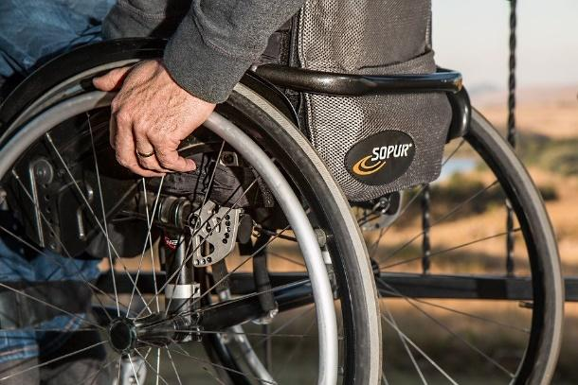

<https://pixabay.com/photos/wheelchair-disability-injured-749985/>

**2.2 Portafolio de servicios aéreos**

Un portafolio de servicio es un documento o presentación donde las compañías detallan las características de la oferta comercial y se contempla la información básica y precisa de la compañía ya que está dirigida a clientes, socios y/o proveedores.

El portafolio incluye:

* **Reseña histórica de la empresa:** es la información de la conformación de la compañía, fecha de inicio, actividades, crecimiento y expansión.
* **Misión y visión:** de acuerdo con la situación de la empresa se crea el plan estratégico que va representado en la misión donde se responde a la pregunta ¿qué hace y ofrece la organización? Está relacionado con el objetivo general; la visión establece las metas y proyecciones que se quieran alcanzar a un tiempo determinado.
* **Valores corporativos:** son vitales para que generen confianza al usuario y a los mismos colaboradores de toda la organización.
* **Objetivos de la empresa:** se definen a corto, mediano y largo plazo.
* **Productos y servicios:** los que se tienen disponibles y los que se proyectan adquirir a futuro.
* **Garantías y sellos de calidad:** incluye todos los reconocimientos que ha adquirido la empresa en su trayectoria y las certificaciones de calidad que garanticen el producto o servicio.
* **Nuestros proveedores:** sedestacan los de prestigio a nivel nacional e internacional.
* **Nuestros clientes más importantes:** estos son los clientes que utilizan el servicio constantemente o pasajeros frecuentes, VIP.
* **Datos de contacto:**incluye las diferentes formas de contacto disponibles por la compañía, como: teléfonos, dirección postal, correo electrónico, redes sociales, y página web.

Es importante tener disponible este portafolio de servicios en documento (PDF) en la página de la empresa para que el usuario pueda visualizarlo y descargarlo en línea.

**2.3 Protocolos de servicio aéreo**

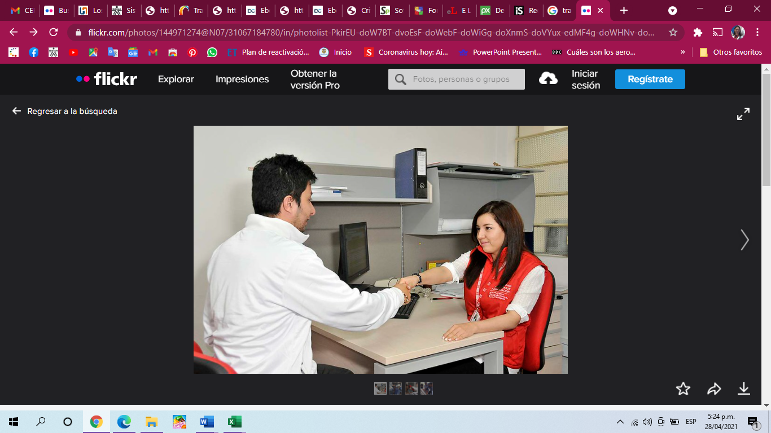

<https://www.flickr.com/photos/144971274@N07/31067184780/in/photolist-PkirEU-doW7BT-dvoEsF-doWebF-doWiGg-doXnmS-doVYux-edMF4g-doWHNv-doWxKT-doWXSJ-doWWyF-doW9SG-dp1Wpr-doWvw4-5VQoX9-doWcCp-9i9yqE-aFswFc-6rxKcW-doWPrq-doWwVc-dp1SL6-doWAVv-doWsW9-PCZ4As-doW65p-doWU3J-doWwb6-doWLdY-doWGWY-doX4vr-doWbDm-doXbK7-doXi9J-doX6Lu-doVWjz-6fSjn9-doWioA-r1Vdev-doWkcZ-2iXzY1E-doVZNZ-doXdCy-aDzdF6-5VJUop-doXatB-doWGLi-doWu3M-8EY2i7>

Las aerolíneas se enfocan en la prestación del servicio al usuario generando fidelización y liderazgo en el mundo aeronáutico, por lo tanto dentro de sus protocolos y políticas de calidad involucran el fortalecimiento y el desarrollo de capacidades en temas relacionados con trabajo en equipo y sus responsabilidades dentro de cada una de las áreas de servicio que intervienen en la operación de un aeropuerto, es por ello que quién esté al frente del servicio al cliente, debe ser una persona que cumpla con un perfil enfocado hacia la prestación del servicio personalizado, con una amplia capacidad para actuar eficientemente frente a situaciones que beneficien a las partes involucradas, siguiendo los protocolos establecidos para el proceso de viaje y satisfacción del cliente.

En la actualidad se afronta una situación crítica de salud sin precedentes, por la contingencia presentada con la pandemia del COVID-19 que azota al mundo entero y principalmente al sector turístico, por tal motivo la industria aérea en coordinación con la OACI y entes de salud han establecido protocolos de bioseguridad para reactivar el transporte aéreo de pasajeros, en Colombia el Gobierno nacional presenta el protocolo de bioseguridad para los aeropuertos y las empresas aéreas.





**Etapas de protocolos de servicio aéreo**

El gestor del servicio en el aeropuerto debe realizar todas las acciones dirigidas a cumplir con la misión de la aerolínea y los objetivos establecidos para todos los canales de atención al usuario. Etapas que se relacionan a continuación:



Los protocolos implementados en el servicio del transporte aéreo, anteriormente expuestos, se utilizan en:

* Oficinas y puntos directos.
* Aeropuertos.
* Canal telefónico.
* Portal Web.
* Asesoría virtual.
* Correo electrónico.



Funciones generales de servicio al cliente en aeropuertos

| Previas a la prestación del servicio | * Comunicar requisitos para la atención. * Informar canales que ofrecen servicio. * Revisión permanentemente la actualización de la información. * Garantizar fácil acceso a la información. |
| --- | --- |
| Durante la prestación del servicio | * Ofrecer información sobre la prestación del servicio. * Requerir sólo aquello que sea necesario para la prestación del servicio. * Explicar con claridad las actividades o trámites requeridos. |
| Posteriores a la prestación del servicio | * Obtener retroalimentación del usuario. * Informar al usuario el medio por el que puede acceder para conocer el estado del trámite. * Evaluar la percepción y su nivel de satisfacción. * Solucionar los aspectos que afectan la satisfacción de los usuarios. |

**2.4. Manejo de PQRS**

Las empresas aéreas adoptan sistemas de atención y solución a las sugerencias, quejas y reclamos de los pasajeros, para darles solución en el menor tiempo posible, según la situación y en su defecto hacerlo llegar al área correspondiente para dar respuesta oportuna, esto representa una oportunidad para la mejora continua en los procesos de la organización, con el fin de mantener y captar nuevos clientes.

<https://es.dreamstime.com/operadora-de-atenci%C3%B3n-al-cliente-con-auriculares-y-sonrientes-colegios-en-segundo-plano-image161156529>

Para realizar un buen proceso de solución a una PQR se debe tener en cuenta:

* Personal capacitado para tal fin.
* Horarios que sean acordes a la operación de la aerolínea.
* Procedimientos para recibir la reclamación con formatos de fácil comprensión en español e inglés.
* Publicidad del sistema implementado dando información a la entidad aeronáutica o competente.
* Difusión de los derechos y deberes de los usuarios y será de cumplimiento obligatorio para los funcionarios de la aerolínea.

Las quejas y reclamos son una oportunidad de mejora y se debe dar el manejo correcto y oportuno para que no se conviertan en futuros problemas.

**Diferencia entre quejas, reclamaciones y sugerencias:**

**Las sugerencias:** para este fin las empresas crean un sistema de recolección de opiniones y puntos de vista de los clientes que por lo general son anónimas, sobre una situación determinada; la información sirve para mejorar los procesos o servicio, e identificar en que se está fallando, los medios que se utilizan pueden ser los buzones de sugerencias, correos electrónicos, en las páginas web o por WhatsApp.

**Las quejas:** es una alerta dada por los clientes sobre posibles fallas que se están presentando en las diferentes áreas de la organización. Existen tres clases de quejas.

1. Cuando la organización se equivoca: se debe pedir disculpas sin acusar a compañeros y explicar la situación solucionando lo más rápido posible.
2. Cuando la organización no está equivocada, pero está de acuerdo con el cliente, hay que darles a conocer que se le está ayudando y que es una excepción que se está realizando.
3. Cuando la organización tiene razón y está de acuerdo con el cliente, demostrar que hay interés en ayudarlo y si existe alguna alternativa ofrecerla, pero si no hay posibilidad darle a conocer que no es posible acceder a su petición.

**Las reclamaciones:** es una petición por una situación que se le presenta al cliente, la forma más adecuada es solucionarlo al instante que se presenta el evento para que la situación no se convierta en una reclamación y se llegue al punto de darle un resarcimiento por los daños o perjuicios ocasionados.

Las reclamaciones pueden ser de tres clases:

1. Cuando la organización se equivoca.
2. Cuando la organización no se equivoca, pero están de acuerdo con el cliente.
3. Cuando la organización no se equivoca, pero no están de acuerdo con el cliente.

**Cómo manejar las quejas o reclamos de los clientes**

Siempre se presentan situaciones de dificultades en el transporte de los pasajeros y atención al cliente en un aeropuerto por diversos eventos sean directos o indirectos de la empresa y se debe dar respuesta y posibles soluciones para poder reforzar el vínculo con el cliente e ir más allá de sus expectativas.

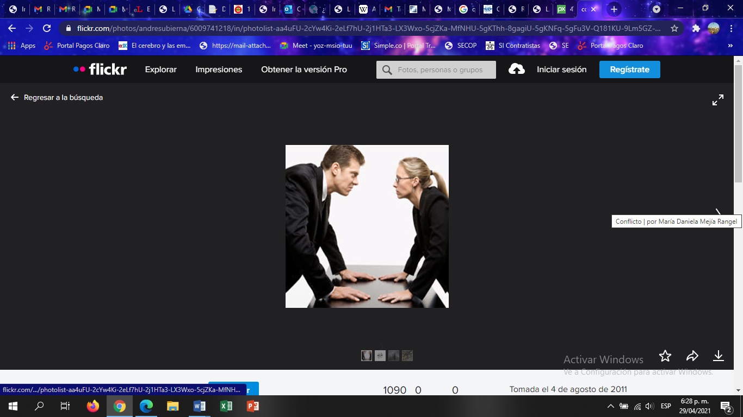

<https://www.flickr.com/photos/andresubierna/6009741218/in/photolist-aa4uFU-2cYw4Ki-2eLf7hU-2j1HTa3-LX3Wxo-5cjZKa-MfNHU-5gKThh-8gagiU-5gKNFq-5gFu3V-Q181KU-9Lm5GZ-2opNA5-4FXMmF-5gFxtF-5gFwjT-5gKNKU-5gKNZE-5gKS8C-5gFtUT-5gFty6-5ULEjv-2kRnn8y-2kSEcJ3-69DeU9-bhUjKF-9be1Vc-9be1Xn-aJfcL4-ooi1wk-ouKrQ8-6QZzbq-2kCym3N-8HecmZ-2heZyte-237Zfug-9bha1j-6QVuVt-AhNT6M-9qVxqq-6QVuCn-5rHRao-9be1Te-HLh8wx-2kGr4Zc-2kP8YPR-2kP8YRV-2kTZot6-YKWvgY/>

Pasos para el manejo de quejas o reclamos:



Lo que no se debe hacer en el tratamiento de reclamaciones es:

* No ver la reclamación como una amenaza.
* Limitarse a disculparse.
* Culpar al cliente del suceso.
* Hacer promesas y no cumplir.
* No quedarse callado.
* Dar un trato descortés.
* Pasarle el problema a otra persona.
* Mostrar malas actitudes y expresiones desagradables.
* Excederse en procedimientos para recibir la reclamación.
* No hacer interrogatorios innecesarios.
* No brindar la información de dónde y cómo presentar la reclamación.
* No realizar un seguimiento de satisfacción del cliente.



1. **Paquete turístico**

El pionero del paquete turístico fue el británico Thomas Cook (considerado el padre del Turismo), en 1841 y creador de la primera Agencia de Viajes Thomas Cook and Son en 1851, organizó el primer viaje chárter en tren para asistir a un congreso de anti-Alcohólicos, donde cada viajero pagó una cantidad única para el desplazamiento y alimentación; fue un fracaso económico pero un éxito personal ya que se da cuenta del potencial futuro de organización de viajes.

Cada paquete turístico incluye dos o más servicios de carácter turístico con un valor global establecido y que permanezcan más de 24 horas o pernocten (pasar la noche) una noche de estadía en un destino.

Se considera paquete turístico al grupo de servicios que se solicitan con antelación y que contiene algunos de los siguientes:

* Alojamiento.
* Transporte de aproximación.
* Gastronomía.
* Recreación.
* Visitas guiadas.
* Transporte local.
* Lugares de diversión.

En turismo no sólo se debe garantizar que el cliente tome la mayoría de los servicios ofrecidos, sino también que sea reincidente, y esto solo se logra al entregarle una experiencia de viaje de alto nivel que lo invite nuevamente adquirir el servicio y recomendarlo.



<https://pixabay.com/photos/holiday-travel-vacation-summer-2880261/>

Existen diferentes clases de paquete turístico, desde el más simple, que solo incluye el traslado o el transporte a un destino, puede que este incluya un acompañamiento de un guía o no, también se encuentran unos más completos y especializados dependiendo del gusto y preferencia del cliente, algunos pueden ser paquetes ya están establecidos, ejemplo, deportivo, médico, aventura etc. o aquellos que se arman personalizados.

Cuando en un paquete turístico se habla del itinerario, quiere decir, el detallado de las actividades, lugares, visitas y demás componentes que incluye el plan, así como del orden de actividades del día, incluyendo horarios y zonas de alimentación, de transporte y demás.

El valor a pagar por el cliente al adquirir este tipo de paquetes es un valor único por todos los servicios que están incluidos en el plan, lo que este por fuera de esta discriminación de servicios va por cuenta del cliente.

Normalmente, el propósito de estos paquetes es tener estructurado todo el ciclo de servicio para que las personas que lo toman no tengan que preocuparse al viajar por planear su día a día, sino que todos estos detalles ya están implícitos en el paquete.

Toda clasificación del paquete turístico debe considerar las siguientes características:

1. **Actividades didácticas (opcionales si son sugeridas)**

| **DESCRIPCIÓN DE ACTIVIDAD DIDÁCTICA** | |
| --- | --- |
| Nombre de la Actividad | No aplica |
| Objetivo de la actividad |  |
| Tipo de actividad sugerida |  |
| **Archivo de la actividad**  **(Anexo donde se describe la actividad propuesta)** |  |

1. **Material complementario**

| **Tema** | **Referencia APA del Material** | **Tipo de material**  **(Video, capítulo de libro, artículo, otro)** | **Enlace del Recurso o**  **Archivo del documento o material** |
| --- | --- | --- | --- |
| 1. Transporte aéreo | Wallingre, N. (2013). *Transporte Aéreo, su relación con el turismo y los servicios*. Ediciones Turísticas. <https://elibro-net.bdigital.sena.edu.co/es/ereader/senavirtual/77501> | Libro | <https://elibro-net.bdigital.sena.edu.co/es/ereader/senavirtual/77501> |
| 2.3 Protocolos de servicio aéreo | Ministerio de Transporte. (2020). *Gobierno nacional da a conocer el Protocolo de Bioseguridad para la prevención del Covid-19*. Ministerio de transporte. <https://www.mintransporte.gov.co/publicaciones/8691/gobierno-nacional-da-a-conocer-el-protocolo-de-bioseguridad-para-la-prevencion-del-covid-19/> | Página web | <https://www.mintransporte.gov.co/publicaciones/8691/gobierno-nacional-da-a-conocer-el-protocolo-de-bioseguridad-para-la-prevencion-del-covid-19/> |
| 2.3 Protocolos de servicio aéreo | IATA. (2020). *Colombia listos para despegar*. <https://www.iata.org/contentassets/0b6d1c34ebb24fa390b6030be3327751/iata-colombia-webinar-listos-para-despegar.pdf> | PDF | <https://www.iata.org/contentassets/0b6d1c34ebb24fa390b6030be3327751/iata-colombia-webinar-listos-para-despegar.pdf> |
| 2.3 Protocolos de servicio aéreo | SATENA. (2020). *Manual y protocolo de servicio al cliente.* <https://www.satena.com/documentos/files/SAT-M87_MANUAL_Y_PROTOCOLO_DE_SERVICIO_AL_CLIENTE_V1.pdf> | PDF | <https://www.satena.com/documentos/files/SAT-M87_MANUAL_Y_PROTOCOLO_DE_SERVICIO_AL_CLIENTE_V1.pdf> |

1. **GLOSARIO:**

| **TÉRMINO** | **SIGNIFICADO** |
| --- | --- |
| Endoso | Ceder un pasajero con una aerolínea diferente a con la que se compró un billete de vuelo, según políticas de la compañía |
| Low Cost | Expresión en lengua inglesa que traduce bajo costo. |
| Pernoctar | Pasar la noche fuera de su lugar habitual. |
| PQRS | Peticiones, quejas, reclamos y sugerencias; este sistema permite conocer las inquietudes y manifestaciones de los usuarios, en relación con el producto o servicio ofrecido. |

1. **REFERENCIAS BIBLIOGRÁFICAS:**

Congreso de Colombia. (31 de diciembre de 1919). Ley 126 de 1919. Por la cual se crea una Escuela Militar y se dictan medidas sobre aviación. <http://www.suin-juriscol.gov.co/viewDocument.asp?ruta=Leyes/1647233>

EAS. Barcelona. (2020). *Las cinco aerolíneas más antiguas del mundo*. [Figuras]. <https://easbcn.com/las-cinco-aerolineas-mas-antiguas-del-mundo>

Gonzáles. A. (2017). *Tráfico aéreo.* Publicaciones científicas Universidad de las fuerzas armadas ESPE. <http://repositorio.espe.edu.ec/bitstream/21000/13752/1/978-9942-765-18-5%20TR%C3%81FICO%20A%C3%89REO.pdf>

IATA. (2019). *El valor de la aviación en Colombia*. <https://www.iata.org/contentassets/bc041f5b6b96476a80db109f220f8904/colombia-el-valor-de-la-aviacion-spanish.pdf>

IATA. (2020). *Colombia listos para despegar*. <https://www.iata.org/contentassets/0b6d1c34ebb24fa390b6030be3327751/iata-colombia-webinar-listos-para-despegar.pdf>

Ministerio de Transporte. (2021). *Gobierno nacional da a conocer el Protocolo de Bioseguridad para la prevención del Covid-19*. <https://www.mintransporte.gov.co/publicaciones/8691/gobierno-nacional-da-a-conocer-el-protocolo-de-bioseguridad-para-la-prevencion-del-covid-19/>

SATENA. (2020). *Manual y protocolo de servicio al cliente*. <https://www.satena.com/documentos/files/SAT-M87_MANUAL_Y_PROTOCOLO_DE_SERVICIO_AL_CLIENTE_V1.pdf>

Wallingre, N. (2013). *Transporte Aéreo, su relación con el turismo y los servicios*. <https://elibro-net.bdigital.sena.edu.co/es/ereader/senavirtual/77501>

1. **CONTROL DEL DOCUMENTO**

|  | **Nombre** | **Cargo** | **Dependencia** | **Fecha** |
| --- | --- | --- | --- | --- |
| **Autor (es)** | Claudia Ávila Ramírez | Experta temática | Regional Distrito Capital - Centro Nacional de Hotelería Turismo y Alimentos | Mayo de 2021 |
| Lida Guanumen Riaño | Experta temática de apoyo | Regional Distrito Capital - Centro Nacional de Hotelería Turismo y Alimentos | Mayo de 2021 |
| Dayra Maritza Paz Calderón | Diseñadora y Evaluadora Instruccional | Regional Distrito Capital - Centro de Diseño y Metrología | Mayo de 2021 |
| Andrés Felipe Velandia Espitia | Revisor Metodológico y Pedagógico | Regional Distrito Capital - Centro de Diseño y Metrología | Junio de 2021 |
| Rafael Neftalí Lizcano Reyes | Asesor pedagógico | Regional Santander. Centro Industrial del Diseño y la Manufactura | Junio de 2021 |
| Jhon Jairo Rodríguez Pérez | Diseñador y evaluador instruccional | Centro para la Industria de la Comunicación Gráfica. Regional Distrito Capital | Junio de 2021 |

1. **CONTROL DE CAMBIOS**

|  | **Nombre** | **Cargo** | **Dependencia** | **Fecha** | **Razón del Cambio** |
| --- | --- | --- | --- | --- | --- |
| **Autor (es)** |  |  |  |  |  |